Maria breit den Mantel aus, mach Schutz und Schirm für uns daraus…
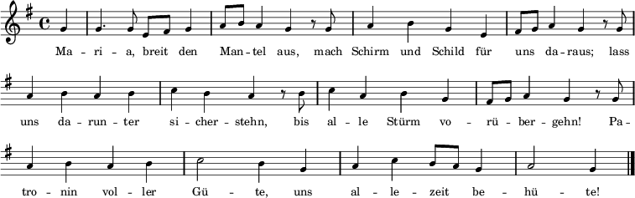
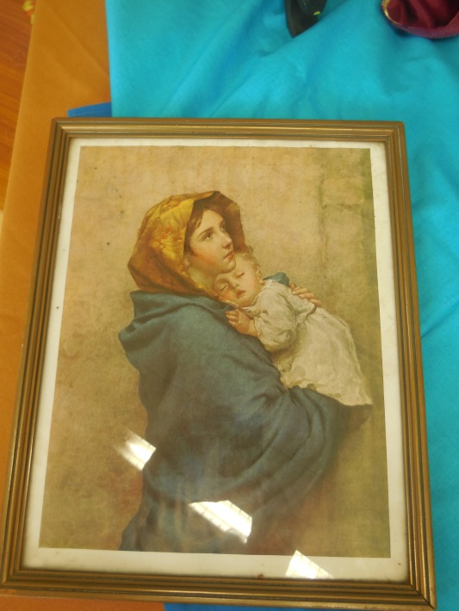
Wir betrachten dieses Bild:

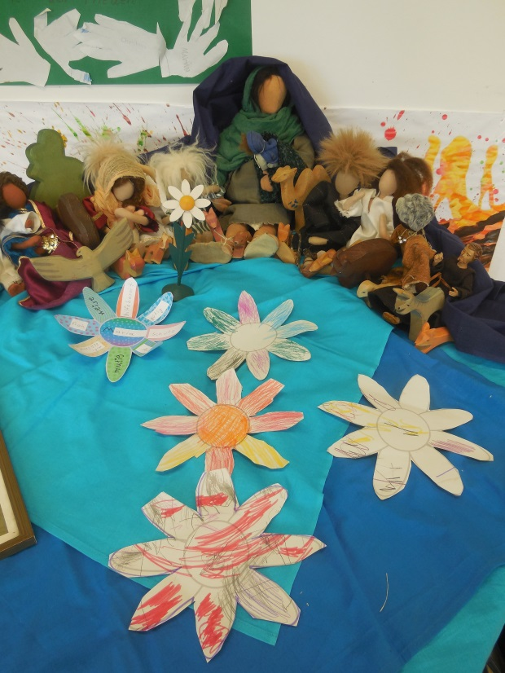
Wir gestalten einen Marien-Altar:

Wir spielen mit dem blauen Mantel
und unseren Puppen
die Schutzmantel-Madonna.

